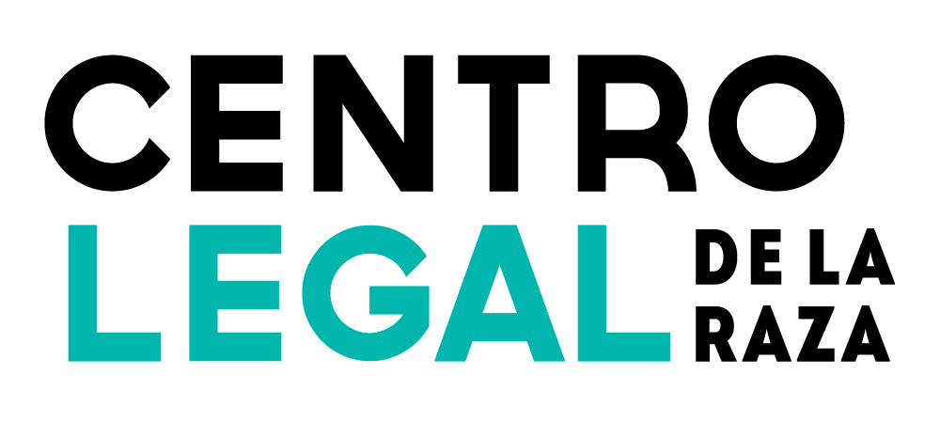
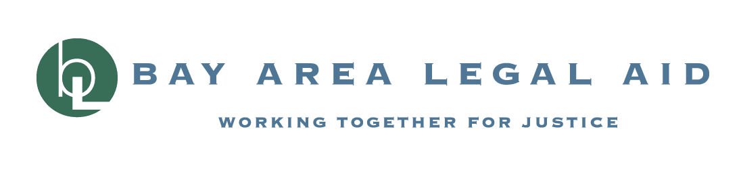
`

东湾法律服务提供者联合声明：

ALAMEDA 县暂缓驱逐令于 2021 年 9 月 30 日之后继续为租户提供保护

根据 Alameda 县暂缓驱逐令，Alameda 县租户将于 2021 年 9 月 30 日之后继续受到保护，免遭大多数驱逐。虽然第 832 号众议院议案 (AB) 项下全州范围内针对欠租驱逐的保护措施将于 2021 年 9 月 30 日结束，但地方保护措施将继续保护 Alameda 县租户。Alameda 县暂缓驱逐令将在当地公共卫生危机宣布结束后持续保持有效达 60 天。截至目前，当地公共卫生危机仍未解除。Alameda 县暂缓驱逐令保护租户免受所有驱逐，但基于以下情况的驱逐除外：紧迫的公共卫生和安全威胁、根据《Ellis法案》实行的驱逐，或政府命令腾出建筑物。租户免受所有其他驱逐。此外，严禁收取逾期付款罚金、费用和利息。针对任何违反暂缓驱逐令的业主行为，每次违规可罚处 $1000 的罚款，以及判处刑事轻罪。

为尽可能获得保护，在经济上受到 COVID 影响的租户应向业主提交 COVID-19 困难声明，并且如果可以，其应在 2021 年 9 月 30 日之前支付 2020 年 9 月至 2021 年 9 月所欠总租金的 25%。但是，即使 AB 832 将于 2021 年 9 月 30 日结束，根据 Alameda 县暂缓驱逐令，Alameda 县租户可免遭大多数驱逐，即使其无法支付任何拖欠租金。

疫情大流行继续造成前所未有的大规模公共卫生危机，加剧了 Alameda 县现有住房危机。我们均为租户律师，多年来一直致力于缓解这场危机。尽管我们的许多实体办公室都已关闭，但危机期间，我们将继续与低收入租户合作并为其提供支持。我们当前收到众多社区成员的来信，他们都十分担心一旦州保护措施结束就会被驱逐。即使全州范围的保护措施结束后，Alameda 县租户仍然受到当地暂缓驱逐令的保护。

根据《加州民事诉讼法典》第 1179.05 节等条款，州立法机关明确准许 Alameda 县暂缓驱逐令。如果您收到驱逐通知或传票和投诉，或者您正面临业主骚扰，请致电租户权利组织咨询任何问题：

Bay Area Legal Aid（湾区法律援助），电话：(888) 382-3405
Centro Legal de la Raza，电话：(510) 437-1554；tenantsrights@centrolegal.org
East Bay Community Law Center（东湾社区法律中心），电话：(510) 548-4040 转 201
Eviction Defense Center（驱逐保护中心），电话：(510) 452-4541
Legal Assistance for Seniors（长者法律援助），电话：(510) 832-3040, 转 344

